# ListChirpsTest

Para este caso de uso, un usuario inicia sesión y entra a la lista de chirps donde verá los chirps creados por la gente a la que sigue y por él mismo. Comenzamos este test de rendimiento con 200 usuarios realizando 100 acciones a la vez, sin que se muestre ningún error:

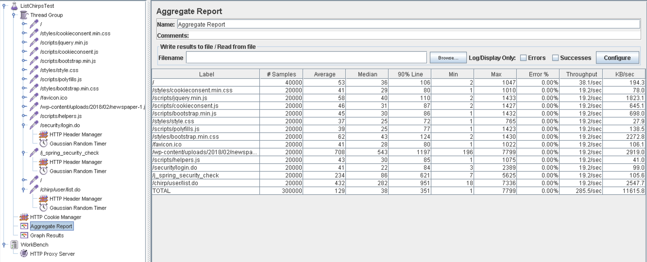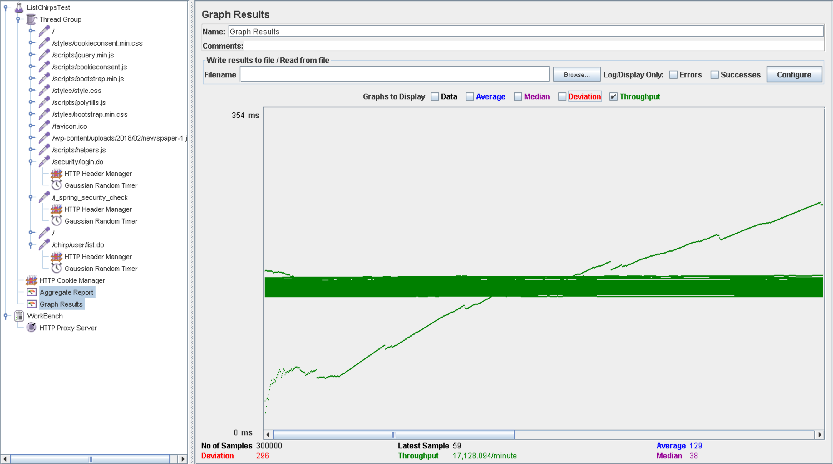

Cuando aumentamos los usuarios hasta 275 y disminuimos el nº de acciones simultaneas a 75, empezamos a ver pequeñas cantidades de fallos:

